**FINNAL PROJECT**

**APLIKASI PENEMPATAN JABATAN DI PT XXX**



**Nama Kelompok : R Team**

**Nama Anggota : Ronna Putri Fadhillah (1810631170111)**

**Raisya Rahma (1810631170190)**

**I. Nama kelompok dan Nama Anggotta**

Nama Kelompok : R Team

Nama Anggota :

1. Ronna Putri Fadhillah (1810631170111)

Tugas: Membuat laporan, membuat flowchart, dan membuat power point presentasi.

2. Raisya Rahma (1810631170190)

Tugas: Membuat codingan aplikasi

**II. Deskripsi Fasilitas Aplikasi**

1. Menu log in

2. Menu buat akun

3. Menu soal interview (ipk di bawah 3 & di atas 3)

4. Penampilan skor/nilai

5. Penempatan jabatan si pelamar

**III. Flowchart**

Gagal Interview

(Rekomendasi Ikut Interview IPK Di Bawah 3)

Nama Lengkap :

Umur :

Lulusan Tahun :

Username :

Password :

Penempatan Jabatan + Gaji

Tampilan Skor

Soal Interview IPK Di Bawah 3

Tampilan Skor

Soal Interview IPK Di Atas 3

Masukan Nilai IPK

Anda Berhasil Log in

Username :

Password :

Apakah Anda Sudah Punya Akun?

No Yes Yes

Penempatan Jabatan + Gaji

Yes No

KET : JABATAN DAN RINCIAN GAJI

1. MANAGER = Rp. 6.000.000
2. MANAGER PERSONAL = Rp. 5.000.000
3. HRD = Rp. 4.000.000
4. SUPERVISOR = Rp. 3.500.000

**IV. Source Code Project**

Codingan Aplikasi

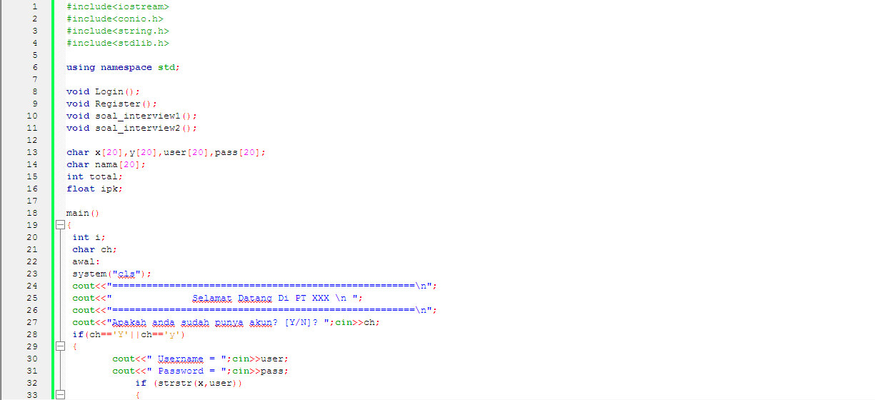

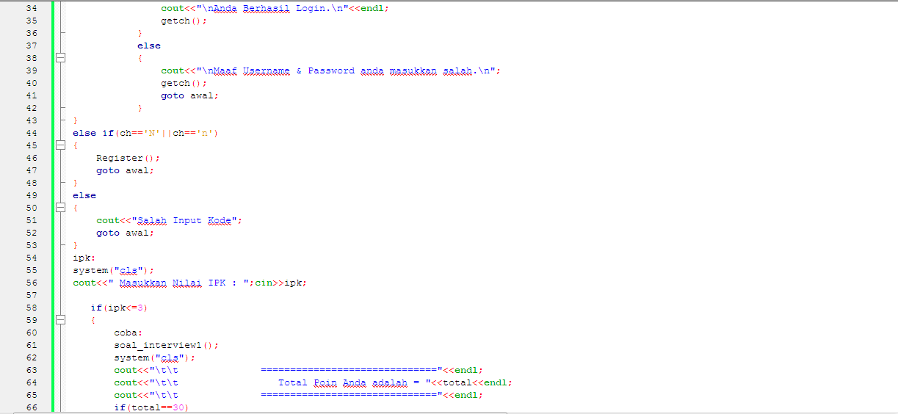

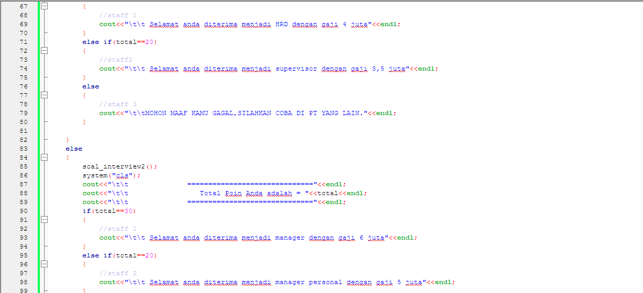

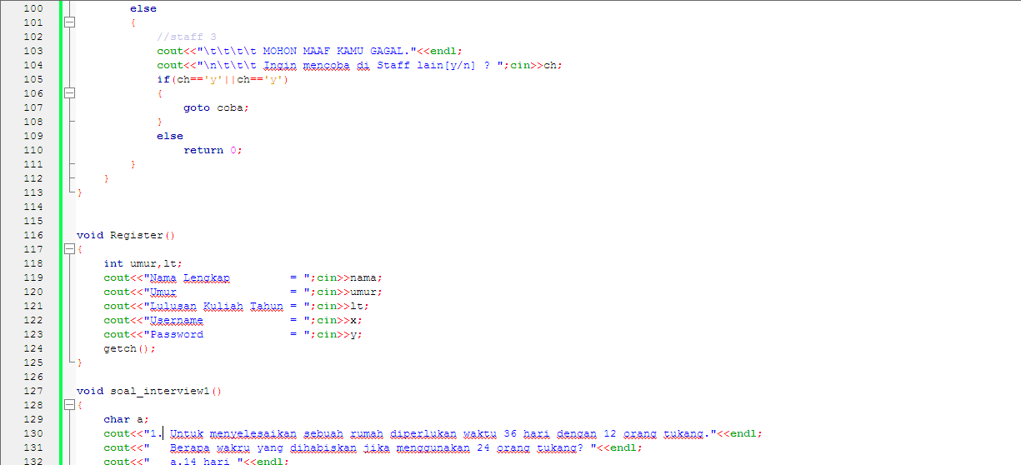

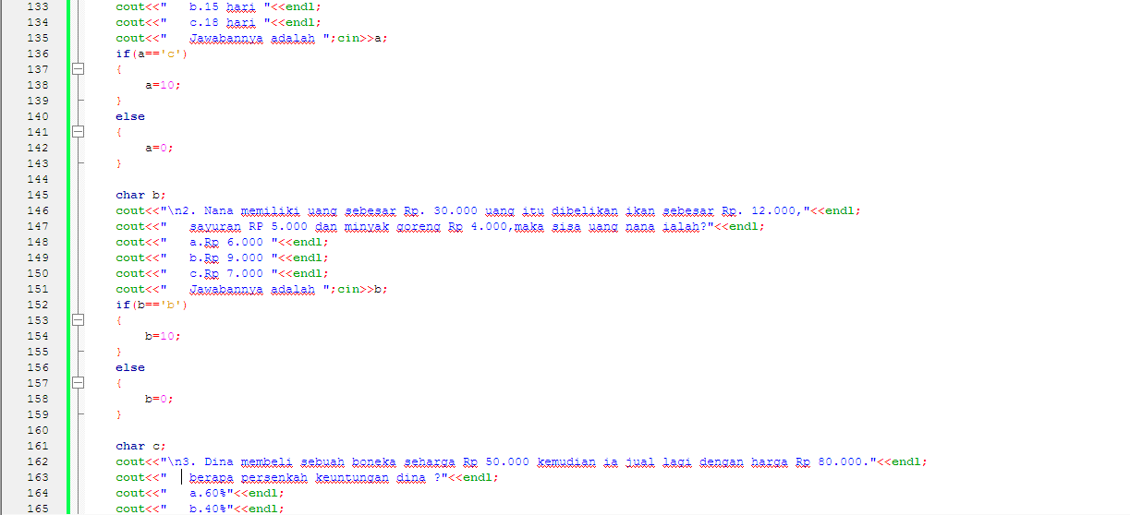

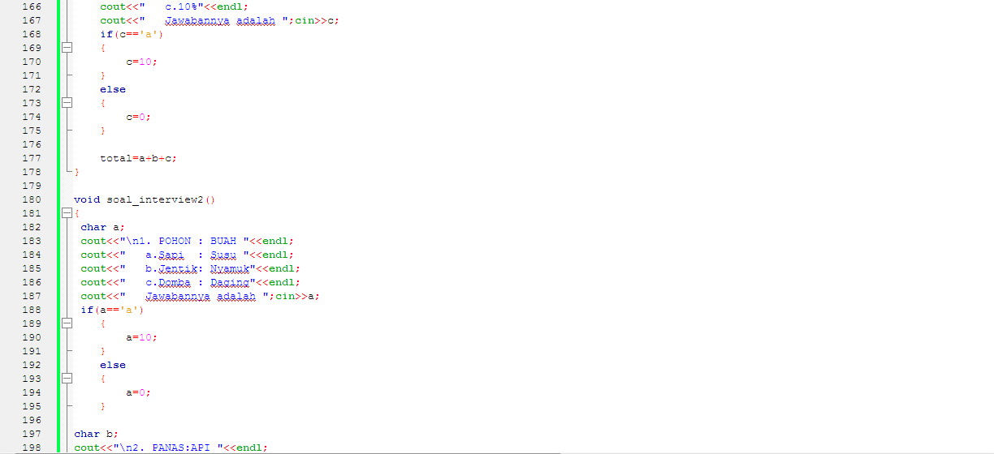

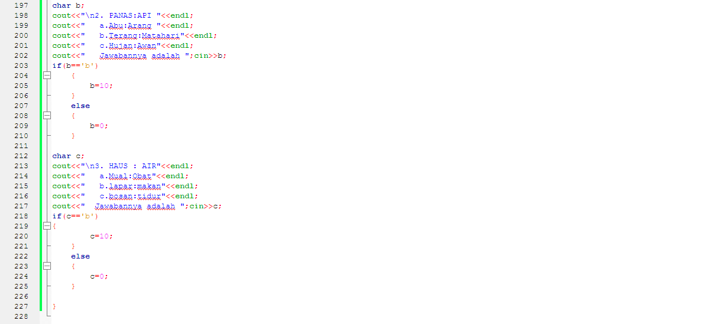

Hasil Running (IPK di atas 3 yang lolos interview)

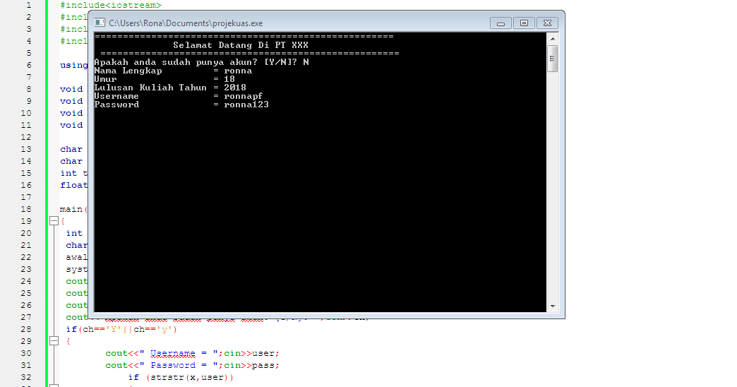

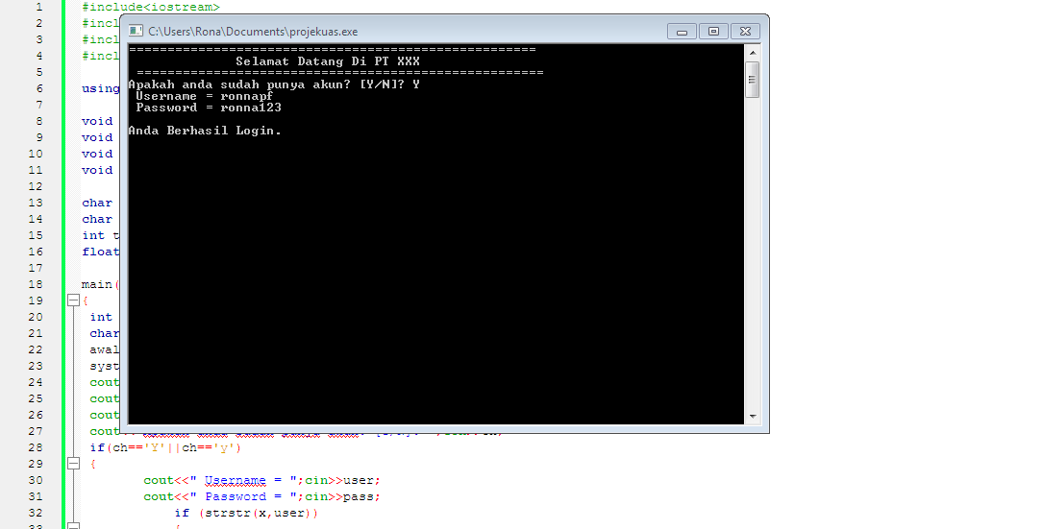

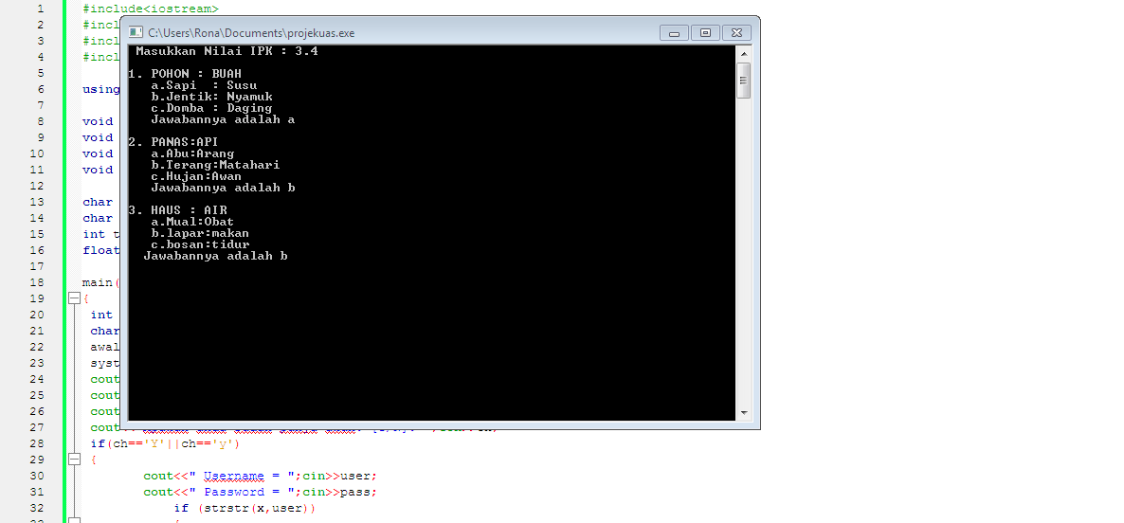

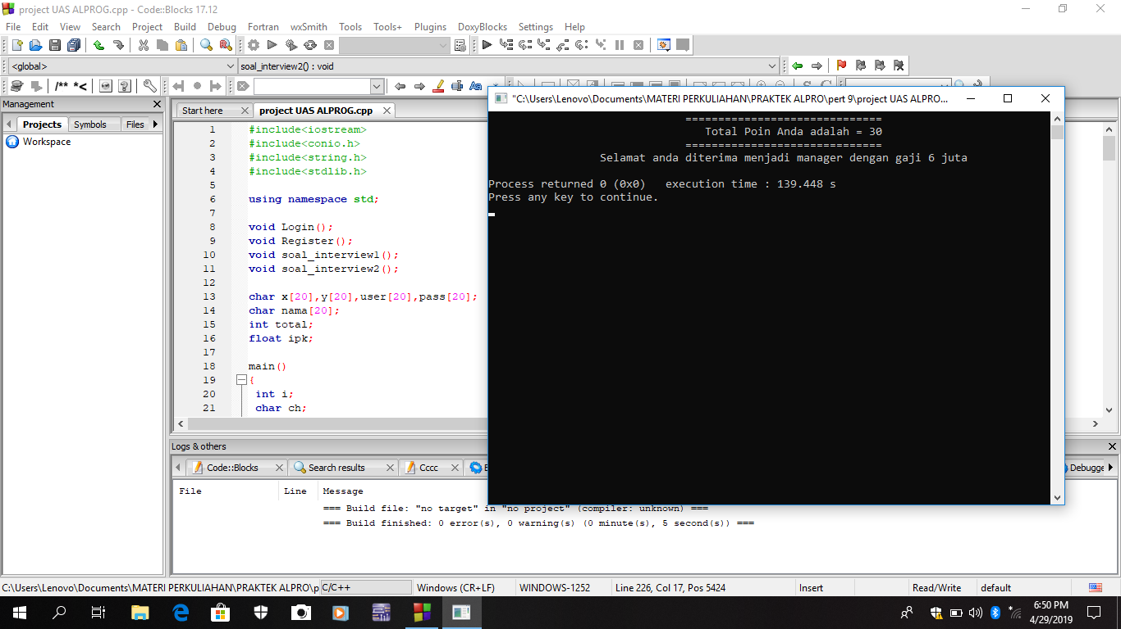

Hasil Running (IPK di atas 3 yang tidak lolos interview dan di rekomendasikan untuk mengikuti mengisi soal interview IPK di bawah 3)

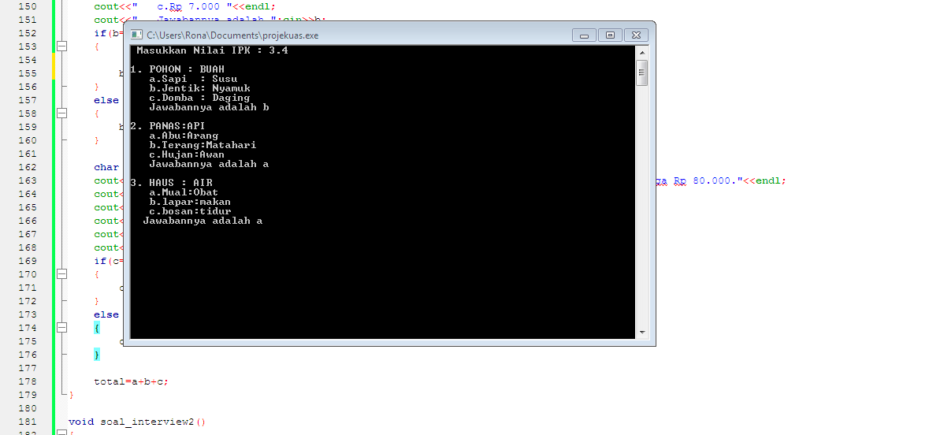

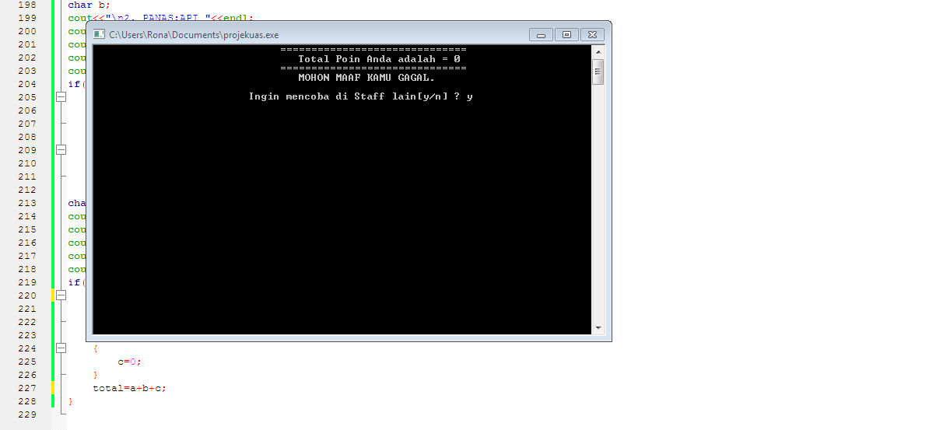

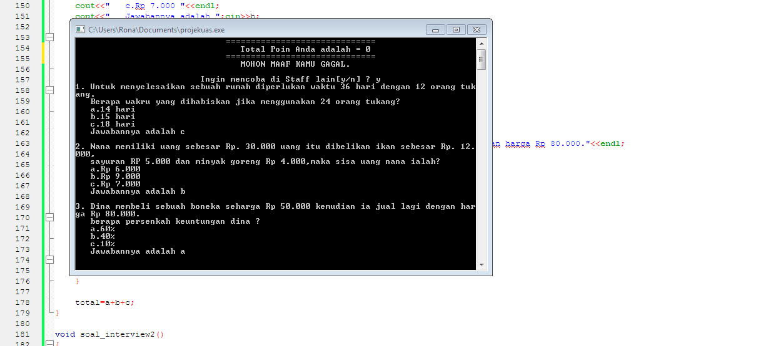

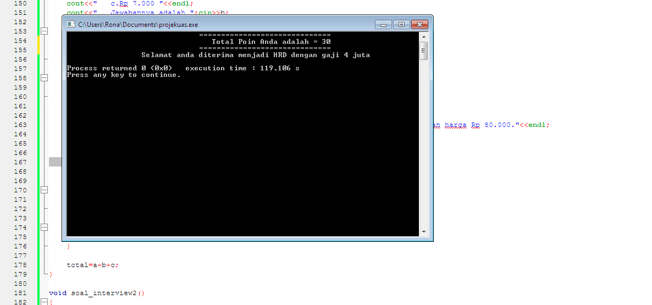

Hasil Running (IPK di bawah 3 yang lolos interview)

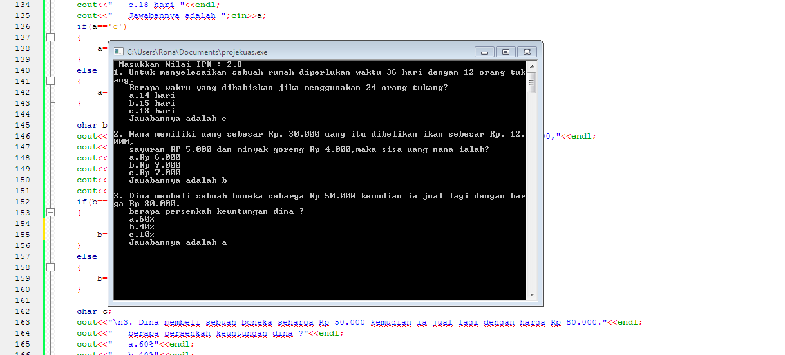

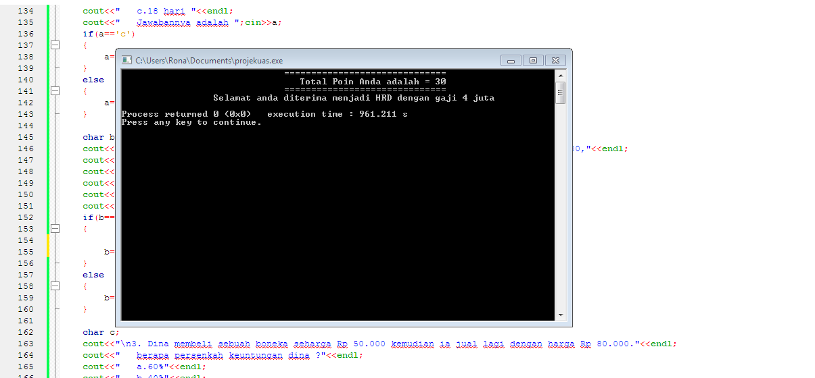

Hasil Running (IPK di bawah 3yang tidak lolos interview)

